Муниципальное автономное дошкольное образовательное учреждение городского округа Королёв Московской области
«Детский сад общеразвивающего вида № 41 «Планета детства»
Юридический адрес: Московская область, г. Королёв, мкр. Первомайский,
ул. Советская, д. 9
Тел.: 8(495)509-15-35, 8(495)502-87-61 E-mail: lsabaeva@yandex.ru

УТВЕРЖДАЮ
Заведующий
МАДОУ «Детский сад № 41»
_____________________ Л.В. Сабаева

Программа «Развитие эмоционально – волевой сферы детей старшего дошкольного возраста»

Подготовила: педагог-психолог
Демченко Римма Леонидовна

2020 год
г.о. Королев

Пояснительная записка

«Развитие эмоционально-волевой сферы детей старшего дошкольного возраста».
Основная цель данной программы – формирование и регуляция своего эмоционального состояния детьми старшего дошкольного возраста. Актуальность программы довольно высока, т.к. современные дети дошкольного возраста проявляют высокий уровень тревожности, зачастую не умеют адекватно выражать своё эмоциональное состояние.
Программа предназначена для детей старшего дошкольного возраста. Она состоит из 13 игровых занятий. Тринадцатое занятие является диагностическим. Продолжительность каждого занятия - 30 минут.
Занятия проводятся во второй половине дня, 1-2 раза в неделю. Длительность цикла•- от 1 до 3 месяцев. Программа предполагает работу с группой из 6-10 человек, поэтому каждое занятие рассчитано на 2 часа.
Занятия проводятся в отдельном просторном помещении.

Темы занятий
№ | тема | цели | Количество часов
1 | «Моё «Я» | сплочение детского коллектива; снятие тревожности; развитие позитивного образа «Я»; знакомство с эмоциональными состояниями. | 2
2 | «Смех и слёзы» | развитие позитивного образа «Я», развитие эмпатии; тренинг противоположных эмоций; развитие произвольного поведения. | 2
3 | «Приручение страха» | обучение управлению своими эмоциональными состояниями; закрепление умения понимать и передавать эмоциональные состояния других людей; развитие волевого поведения. | 2
4 | «Дружба начинается с улыбки» | формирование умения правильно понимать чувства и настроения; развитие произвольности; сплочение детского коллектива, формирование коммуникативных способностей. | 2
5 | «Моё настроение» | развитие произвольного внимания, быстроты реакции; обучение умению управлять своим телом и выполнять инструкции; обучение распознаванию эмоций и чувств; обучение приемам расслабления; сплочение детского коллектива. | 2
6 | «Взаимоотношения» | развитие произвольного контроля над своими действиями; овладение умением действовать по правилу; сплочение детского коллектива. | 2
7 | «Исполнение желаний» | формирование способности дифференцировать различные эмоциональные состояния; обучение умению контролировать свои желания; формирование произвольной двигательной регуляции. | 2
8 | «Четыре стихии» | формирование произвольной регуляции поведения и эмоциональных реакций, развитие внимания, воображения. | 2
9 | «Мои эмоции» | формирование взаимодействия между детьми; развитие произвольного внимания; развитие эмоциональной выразительности; формирование произвольной двигательной регуляции. | 2
10 | «Детский мир» | развитие наблюдательности, умения действовать по правилу, волевой регуляции, навыков произвольного поведения. | 2
11 | «Тренируем эмоции» | обучать распознаванию и произвольному проявлению чувств; упражнять в умении управлять движениями и контролировать свое поведение; воспитывать выдержку. | 2
12 | «Успех и неуспех» | формирование мотивации на успех и адекватного отношения к неуспеху; обучение умению сотрудничать; развитие волевой регуляции. | 2
13 | Итоговое диагностическое занятие | диагностика психологом психо-эмоционального состояния детей, уровня тревожности | 2

Задачи пpoгpaммы:

- Формирование осознанного восприятия эмоций.
- Умение адекватно выражать эмоциональные состояния.
- Умение понимать эмоциональные состояния других людей.
- Развитие произвольной регуляции своего эмоционального состояния.
- Развитие произвольной регуляции поведения.
- Учить произвольно улавливать основные телесные ощущения.
- Снятие тревожности.
- Повышение групповой сплоченности.
Формы и методы работы:

1. Метод игровой коррекции: ролевые игры; психогимнастика.
2. Арт-терапия: рисуночная; музыкотерапия; элементы танцевальной терапии; творческое рассказывание.
3. Метод модификации поведения: кукольная драматизация; поведенческий тренинг.
4. Релаксационный метод.

Занятие № 1
Цели: сплочение детского коллектива; снятие тревожности; развитие позитивного образа «Я»; знакомство с эмоциональными состояниями; развитие произвольного поведения; обучение управлению своими эмоциональными состояниями; развитие эмпатии; развитие воображения.
Материалы: магнитофон; кассета с записью веселой музыки.

ХОД ЗАНЯТИЯ

1. Упражнение «Поглаживание»

Ведущий. Сегодня я хочу рассказать вам одну историю. Однажды, когда мне было очень грустно и одиноко, меня вдруг кто-то легонько погладил по спине. Вот так ... (Ведущий подходит к каждому ребенку и нежно гладит его по спине.)
Я обернулась, но никого не увидела. Я даже немного испугалась, но кто-то мне сразу сказал: "Не бойся, я просто хотел с тобой подружиться» - и погладил меня по руке. Вот так ... (Ведущий подходит к каждому ребенку и нежно гладит по руке.)
Я повернула в сторону голову и увидела Маленького Слоненка. Он очень внимательно посмотрел на меня. Вот так ... (Ведущий смотрит внимательно и по-доброму на каждого ребенка.) И спросил: "Почему ты грустишь?» Я ответила, что вчера уехала моя мама, далеко и надолго. Поэтому мне очень грустно. Тогда он сказал: «А хочешь, я буду приходить к тебе, когда тебе будет грустно, и играть с тобой?»

2. Беседа-обсуждение «Знакомство»
Ведущий. Я не знала, что ему ответить, потому что не знала кто он и какой он - добрый, веселый, злой?
А как вы думаете, как можно это узнать? (Внимательно посмотреть на него;
спросить, как его зовут, с кем он дружит, где живет; поиграть с ним.)
И тогда мы с ним разговорились. Он рассказал мне, что он самый обычный маленький друг, который оживает и помогает людям, когда им грустно. Он сказал, что знает очень много разных игр, и предложил мне поиграть с ним. Он сказал, что может быстро меня развеселить. И он подошел ко мне и стал щекотать, но мне было совсем не смешно. Я сидела грустная.
Сейчас мы с вами тоже попробуем поиграть в эту игру.

3. Игра «Щекотушки»
Ребята сидят на стульчиках с грустным выражением лица. Ведущий подходит к каждому и легонько щекочет.
Задача детей - не рассмеяться!
Ведущий. Что же было дальше? А дальше он подошел ко мне, сел рядом и просто улыбнулся. И конечно же, я улыбнулась ему в ответ. Вот так ... Попробуйте и вы.
А потом Слоненок сказал, что можно придумать стихотворение.

4. Упражнение «Улыбнись»
Ведущий читает стихотворение, придуманное Слоненком, а ребята проделывают услышанное.

Ой, лады, лады, лады,
Не боимся мы воды,
Дружно умываемся,
Вот так.
Маме улыбаемся,
Вот так.

Ведущий. Мне понравилось улыбаться, и настроение мое улучшилось.

5. Танцы зверят
Ведущий. Слоненок предложил мне потанцевать. Он включил вот такую музыку (ведущий включает веселую музыку), и мы стали танцевать.
Дети становятся в круг. Предлагается потанцевать,
как:
веселые зайчата;
грустный медведь;
обиженный волк;
хитрая лиса;
задумчивые бабочки и т.д.

6. «Представьте себе ... »
Ведущий. А сейчас закройте глаза и представьте себе этого доброго Слоненка, который помог мне справиться с грустью. Хотите услышать, что же было дальше? Но это в следующий раз. Занятие закончено.

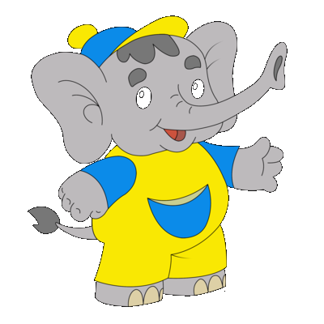

ЗАНЯТИЕ № 2

Цели: развитие позитивного образа «Я», развитие эмпатии; тренинг противоположных эмоций; развитие произвольного поведения; сплочение коллектива.
Материалы: магнитофон; кассета с веселой и грустной мелодией; листы белой бумаги (формата А4); цветные карандаши.

ХОД ЗАНЯТИЯ

1. Беседа «Настроение»
Ведущий. Сегодня мы со Слоненком собирались вместе прийти к вам. Но когда я зашла в свою комнату и позвала его, мне никто не ответил. Как вы думаете, какое настроение у меня стало после этого?
(Грустное, удивленное, испуганное.)
Потом послышался шорох в кукольном уголке. Там на кукольной кроватке лежал с закрытыми глазами мой Слоненок.

2. Обсуждение «Помощь»
Ведущий. Чтобы бы вы сделали на моем месте, если бы увидели Слоненка, неподвижно лежащего и не откликающегося на мой зов?
Варианты ответов: потрогала его лоб; еще раз заговорила; дала лекарство.
Я потрогала рукой его голову. Вот так ... (потрогать лоб у каждого ребенка).
У Слоненка была температура. Он молча открыл глаза. Я сказала: "Давай я принесу тебе лекарство. Ты выпьешь, и тебе станет лучше». Слоненок ответил, что лучшим лекарством для него будет, если я посижу с ним, а еще лучше - поиграю!

3. Игра «Запретное число»
Ведущий. Мне пришлось согласиться и предложить ему поиграть сидя на кровати. Правила игры такие: я выбираю запретное число (например, 2); после этого произношу вслух ряд чисел. Каждый раз, когда звучит запретное число, надо хлопать в ладоши. Приготовились, начали!
Игра проводится с ребятами.
Слоненку эта игра тоже понравилась. Он сказал: «Мне намного лучше, поиграй со мной еще».

4. Игра «Танцы противоположностей»
Ведущий. Я сказала слоненку: "Ну, раз ты встал, тогда давай немного потанцуем. Сейчас я включу музыку, и мы вместе потанцуем, только ты будешь танцевать веселый танец, а я грустный».
Давайте, ребята, мы с вами тоже потанцуем. Разбейтесь на пары и придумайте танец. Один из вас будет танцевать грустный танец, а другой - веселый. Постарайтесь показать своим танцем, что вам грустно или, наоборот, что вы счастливы.
Каждые 1-2 минуты дети меняются ролями.

5. Упражнение «Измеряем температуру»
После танца дети остаются в парах.
Ведущий. Как вы думаете, выздоровел после таких интересных танцев наш Слоненок?
«Послушай, Слоненок, да ты совсем здоров», - сказала я, потрогав его лоб. Жара уже не было. Ребята, попробуйте и вы померить друг другу температуру, только очень нежно и аккуратно.
"Ну, мне пора к ребятам, - сказала я Слоненку. - Но тебе нужно еще отлежаться сегодня». А Слоненок мне ответил: "Передавай всем привет и скажи, что как только я поправлюсь, то приду к ним в гости и мы здорово повеселимся! И еще попроси ребят нарисовать для меня свои портреты».

6. Рисуем автопортрет
Ведущий. Давайте попробуем выполнить просьбу Слоненка, ему будет очень приятно!

7. «Сплочение»
Ведущий. В заключение, возьмемся за руки и громко произнесем «Мы». Занятие закончено.

ЗАНЯТИЕ № З

Цели: обучение управлению своими эмоциональными состояниями; закрепление умения понимать и передавать эмоциональные состояния других людей; развитие волевого поведения; знакомство с методами само регуляции; сплочение детского коллектива.
Материалы: сумочка ведущего; двойные маски (с одной стороны Баба-яга, с другой - девушка Весна; Бармалей - добрый молодец); кукла бибабо Слоненок; карточки с изображением лиц людей с разными эмоциональными состояниями; магнитофон; кассета с веселой, ритмичной музыкой; кассета со спокойной мелодией из серии «Звуки природы» (спокойный лес).

ХОД ЗАНЯТИЯ

1. «Приручение страха»
Психолог приходит со своей сумочкой, внутри которой Слоненок.
Ведущий. Здравствуйте ребята. Ой, вы слышали какой-то звук? По-моему, кто-то постучал, нет, кто-то шепчется ...
(Внимательно смотрит на детей, затем подходит к своей сумочке и прислушивается.)
По-моему, там кто-то есть ... Я немного боюсь, подойдите ко мне поближе, пожалуйста, мне с вами как-то веселее. У вас, наверное, тоже бывают моменты, когда вам страшно. Поэтому давайте поучимся вместе не бояться, побеждать свой страх.
Когда я была маленькой, моя бабушка говорила мне так: чтобы страх победить - нужно страх приручить. Приручить свой страх - это значит сделать его ручным, как котенка, морскую свинку или маленького щеночка: подойти и погладить, сказать ему приятное, подружиться с ним.

2. Игра «Волшебные превращения»
Ведущий. Сейчас мы попробуем это сделать. Один из вас наденет маску страшного персонажа и будет нас пугать (рычать, разговаривать грубым голосом). А остальные все вместе сначала произнесем волшебное заклинание моей бабушки (для храбрости): «Чтобы страх победить - его нужно приручить, а затем подойдем и постараемся подружиться со страшилкой (дотронемся до него, погладим, скажем, доброе слово).
И после этого вы увидите, что произойдет волшебное превращение.
После того как ребята подружатся с персонажем, маска переворачивается другой стороной и оказывается красивым, добрым персонажем (Баба-яга превращается в девушку Весну, Бармалей - в доброго молодца).
Ведущий. Теперь мне совсем не страшно открыть свою сумочку и посмотреть, кто в ней спрятался.
Ведущий открывает сумочку, а в ней ... Слоненок. Слоненок, это ты? Что ты делаешь в моей сумочке?
Слоненок. Это я. И в твоей сумке я потому, что очень хотел добраться к ребятам. Правда, здесь немного темновато, но ребята молодцы, научили меня не бояться. "Чтобы страх победить - его нужно приручить» - твоя бабушка была очень умной женщиной.

3. Игра «Стойкий оловянный солдатик»
Слоненок. А я вас тоже хочу кое-чему научить: как управлять своим поведением. Поиграем в игру «Стойкий оловянный солдатик».
Когда вы сильно возбуждены, расшалились и не можете остановиться и взять себя в руки (так говорят взрослые) - встань те на одну ногу, а другую подогните в колене, руки опустите по швам. Вы стойкие солдатики на посту, несете свою службу и можете усмирить не только противника, но и самих себя. Оглянитесь по сторонам, заметьте, что вокруг происходит, кто, чем занят. А теперь поменяйте ногу и посмотрите еще пристальнее. Молодцы! Вы настоящие стойкие человечки, и самое главное - вы смогли справиться со своим поведением.
Звучит ритмичная музыка, дети двигаются, кому как нравится. По команде «Замри» принимают позу солдатика.
Ведущий. Спасибо, Слоненок, хорошей игре ты научил ребят.
Слоненок. А мне хочется сказать спасибо ребятам за их рисунки. Мне они очень понравились и помогли выздороветь. Я тоже принес вам рисунки, на них я изобразил людей с разным настроением. Посмотрите внимательно на них и постарайтесь изобразить такое же настроение.

4. Игра «Раз, два, три ... настроение, замри!»
Слоненок показывает ребятам картинку с изображением людей в различных настроениях (грусть, обида, злость, радость и т.п.). Ребята по команде: «Раз, два, три ... настроение, замри!» - изображают на лице определенное настроение.

5. Игра «Есть или нет?»
Слоненок. Это еще не все. Следующая игра называется «Есть или нет?».
Дети становятся в круг и берутся за руки. Ведущий в центре, он объясняет задание: если участники согласны с утверждением, то поднимают руки вверх и кричат: «Да», если не согласны, топают ногами и кричат: «Нет!»
Есть ли в поле светлячки?
Есть ли в море рыбки?
Есть ли крылья у теленка?
Есть ли клюв у поросенка?
Есть ли гребень у горы?
Есть ли двери у норы?
Есть ли хвост У петуха?
Есть ли ключ У скрипки?
Есть ли рифма у стиха?
Есть ли в нем ошибка?
6. «Прощание со Слоненком»
Слоненок. А теперь мне пора идти. Мне очень приятно было с вами познакомиться. Если вам когда-нибудь будет грустно и одиноко, вспомните, как мы играли с вами, и я обязательно приду, стоит вам только закрыть глаза и представить меня.
Ведущий. Слоненок, а разве ты не собираешься запрыгнуть ко мне в сумку и уйти вместе со мной?
Слоненок. Нет, я хочу к себе, в свой уютный домик, меня там ждут. Но сначала мне хочется показать вам дом, в котором я живу. Я проведу вас к себе ... Ребята, сядьте на коврик, закройте глазки и постарайтесь представить то, о чем я буду вам рассказывать. И очень вас попрошу открыть глаза тогда, когда вас попросит об этом ведущий.
Звучит спокойная музыка.
Слоненок. Далеко-далеко в лесу, на цветущей поляне, стоит мой домик. я проведу вас по широкой тропинке к себе домой. Мы в светлом, добром лесу, вокруг много зелени и цветов. Поют птицы, порхают бабочки, стрекочут кузнечики и очень тепло. Воздух пахнет цветами, душистой травой. Мы идем, идем по тропинке и вдалеке видим цветущую полянку, на которой и стоит мой дом.
Посмотрите, какой он красивый. А вот из окна выглянула моя мама, а из другого окошка - мои брат и сестра. Они машут нам рукой. Вот мы и пришли. Я остаюсь со своими родными, а вы возвращайтесь в свой сад. До встречи!
Ведущий. Ребята, открывайте глаза, мы у себя дома.
Слоненок остался со своими родными, а мы с вами будем его вспоминать и ждать следующей встречи.
На следующем занятии мы попробуем нарисовать домик Слоненка, кто как его представил.

7. Сплочение» (См. предыдущее занятие.)

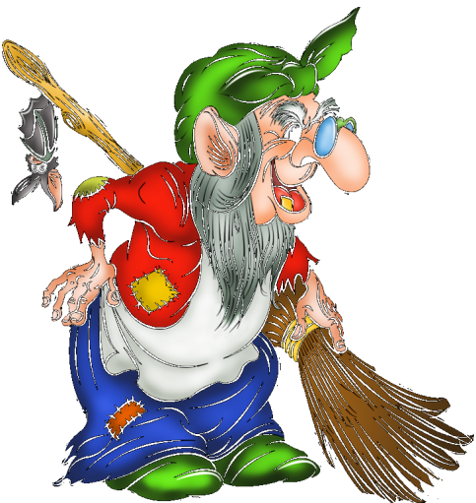

ЗАНЯТИЕ № 4

Цели: формирование умения правильно понимать чувства и настроения; развитие произвольности; сплочение детского коллектива, формирование коммуникативных способностей.
Материалы: кукла бибабо Ежик; листы (формата А4) с заданием на каждого ребенка; простые карандаши на каждого ребенка.

ХОД ЗАНЯТИЯ

1. Упражнение «Дружба начинается с улыбки»
Ведущий. Здравствуйте, ребята. Давайте все встанем в круг, возьмемся за руки и молча улыбнемся друг другу.
Ой, а что это тут у меня шевелится в корзине? (Надевает на руку ежика, который лежит в корзине.)
Ежик. Пф-пф-пф. Где это я оказался?
Ведущий. Ты, Ежик, в детском саду, а это ребята старшей группы.
Ежик. Вот как! Так вы уже совсем большие дети, раз вы ходите в старшую группу. Тогда вы сможете мне помочь. Со мной случилась беда. Послала меня мама в лес за грибами, корзину дала большую, а я не умею отличать съедобные грибы от несъедобных.

2. Игра «По грибы»
Ведущий. Ребята, давайте поможем Ежику. А сделаем мы это следующим образом. Вы будете изображать с помощью позы, мимики, жестов какой-нибудь из грибов: съедобный или несъедобный. (Обговорить с детьми, как можно изобразить· съедобный и· несъедобный грибы.) Затем выбираем водящего. Водящий - «грибник», он будет бродить между «грибами» и по внешним признакам пытаться рассортировать их. Если он почувствовал, что гриб съедобный, он говорит: «Хороший грибок, полезай в кузовок!» - и уводит игрока в одну сторону. Если ему кажется, что это не так, он со словами: «Несъедобный грибок, марш в уголок!» - уводит игрока в противоположную сторону. В конце игры грибник проверяет правильность своего выбора и приносит «грибам» извинения, если что-то перепутал.
Ежик. Спасибо, ребята, вы не только собрали мне полную корзину грибов, но и научили в них разбираться. А теперь мне очень хочется сыграть с вами в свою любимую игру.

3. Игра «Иголка и нитка»
Ежик. Надо выбрать водящего - он будет «иголкой», а остальные дети получают роль «нитки». «Иголка» бегает по комнате, «петляет», а «нитка» - за ней.
Игра проводится 2-3 раза. Хорошо, если роль иголки исполняет застенчивый, зажатый, замкнутый ребенок.
Ведущий. Ох, Ежик, ну и веселую же игру ты нам предложил сыграть.

4. «Порисуем»
Ежик. Да, и игра веселая, и ребята все веселые и хорошие, но одного я не знаю: умеют ли ваши ребята рисовать так же хорошо, как и я. Я в Лесной школе первый ученик по рисованию. Вот я даже листочки с собой захватил, на которых рисовал.
Ведущий. Ребята, на столах лежат листочки и карандаши. Внимание! Ваша задача: на правой стороне листа нарисовать точно такой же рисунок, какой изображен на левой стороне.
Вот, Ежик, смотри - чем не художники наши ребята!
Ежик. Да, отличные рисунки! А мне пора уже с вами прощаться. Скоро солнышко будет садиться, а мне еще домой надо успеть и грибы с рисунками донести.

5. Упражнение «Солнечные лучики»
Дети протягивают руки вперед и по очереди кладут ладошки друг на друга.
Ведущий. Давайте направим всю свою доброту и тепло к ладошкам. У нас получилось большое, доброе, ласковое и теплое солнышко. Попробуйте прочувствовать его тепло ... А теперь давайте соберем солнечные лучики - так мы попрощаемся с Ежиком и друг с другом.

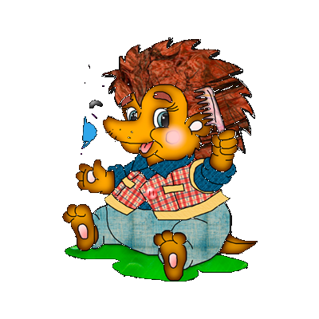

ЗАНЯТИЕ № 5

Цели: развитие произвольного внимания, быстроты реакции; обучение умению управлять своим телом и выполнять инструкции; обучение распознаванию эмоций и чувств; обучение приемам расслабления; сплочение детского коллектива.
Материалы: кукла бибабо Квакша, мяч.

ХОД ЗАНЯТИЯ

1. История про лягушонка
Ведущий. Здравствуйте, ребята! Давайте встанем в круг и возьмемся за руки. Посмотрите, друг на друга и улыбнитесь. А теперь можно опустить руки и сесть.
Сегодня я хочу рассказать вам маленькую историю про лягушонка. В одной деревне был крошечный пруд. Когда пришла осень и на землю легли первые морозы, пруд стал понемногу затягиваться льдом. Как-то раз один мой знакомый проходил мимо пруда и увидел на льду лягушонка. Знакомый подошел поближе и протянул к нему руку, лягушонок не двигался, тогда он взял его в руки и понял, что лягушонок окоченел от холода. Скорее всего, он не успел вовремя спрятаться от морозов. Мой знакомый принес его домой, положил в банку и поставил на стол. А когда на следующее утро он решил посмотреть на лягушонка, то его в банке уже не оказалось - он согрелся, оттаял и ожил. На самом деле он оказался очень любопытным. В доме его прозвали Квакша за то, что он часто и громко квакал. И сегодня этот любопытный лягушонок пришел к вам в гости.
Квакша. Здравствуйте, ребята! Я очень рад всех вас видеть. У вас очень интересный детский сад, я уже побывал во всех его уголках. А теперь решил прийти к вам на занятие и немного поиграть. Вы любите играть в мяч?
2. Игра «Настроение»
Ведущий. Ребята, садитесь на стулья. Квакша каждому из вac по очереди будет бросать мяч и называть определенное настроение. А вы, в свою очередь, бросаете мяч обратно, называя и показывая мимикой лица противоположное настроение.
Квакша.
Добрый (злой).
Веселый (грустный).
Тихий (громкий).
Красивый (страшный).
Сильный (слабый) и т.д.

З. Игра «Глаза в глаза»
Квакша. Интересно, ребята, мне с вами играть. Но вы знаете, что люди не всегда могут понять друг друга. Бывает так, что человеку плохо, а окружающие его люди этого не замечают. Давайте поиграем в игру, которая научит нас угадывать настроение человека без слов. Вы разобьетесь на пары по желанию и возьметесь за руки.

Затем, глядя только в глаза и чувствуя руки, попробуете молча передать разные эмоции. Например: "Я грустный, помоги мне!», "Мне весело, давай поиграем!». Потом вы мне расскажете, какие эмоции передавали и как они воспринимались вашими товарищами.

4. Игра «Зеваки»
Квакша. Ох, ребята, кажется, мы что-то засиделись.
А не пора ли нам немного подвигаться? Вставайте все в круг, беритесь за руки. Вы будете идти по кругу, по моему сигналу (это может быть звук колокольчика, погремушки, хлопок руками или какое-нибудь слово) вы останавливаетесь, хлопаете 4 раза в ладоши, поворачиваетесь и идете в другую сторону. Кто не успел выполнить задание, выбывает из игры.

5. Упражнение «Шарик в животе»
Квакша. Молодцы! Вы умеете быть быстрыми и внимательными. Но я точно знаю, чего вы делать совсем не умеете, а я умею! Я умею надувать не только щеки, но и живот.
Ведущий. Я думаю, что если ребята и не умеют этого делать, то ведь можно и научиться. Ребята, ложитесь на пол, положите одну руку на живот и, вдыхая воздух, пробуйте надуть шарик в животике ... А теперь выдыхаем воздух медленно - наш шарик сдувается.
Вот наши ребята тоже научились надувать шарик в животике. А тебе, Квакша, уже пора прощаться с ребятами, занятие наше подходит к концу, да и тебе уже пора домой.

6. Упражнение «Солнечные лучики»
Ребята, давайте соберем солнечные лучики - так мы попрощаемся с Квакшей и друг с другом.
ЗАНЯТИЕ № 6

Цели: развитие социальных эмоций; развитие произвольного контроля над своими действиями; овладение умением действовать по правилу; сплочение детского коллектива.
Материалы: кукла бибабо Аленушка; домик с колокольчиком; клубочек шерсти; атрибуты для бабушки (платок) и Бабы-яги (платок с париком).

ХОД ЗАНЯТИЯ

1. Игра «Волшебный клубочек»
Ведущий. Здравствуйте, ребята. Посмотрите, кто сегодня пришел к нам в гости.
Аленушка. Здравствуйте, ребята! Меня зовут Аленушка. Я к вам пришла не с пустыми руками - принесла волшебный клубочек. Кто его в руки возьмет, доброе, ласковое слово скажет да нитку от клубочка на палец намотает, тот потихоньку в сказку войдет.
Дети играют в игру.

2. Игра-обсуждение «Взаимоотношения»
Аленушка.
Стоит небольшой старинный
Дом над зеленым бугром.
(Дети подходят к домику с колокольчиком.)
У входа висит колокольчик,
Украшенный серебром.
И если ты ласково, тихо
В него позвонишь, то поверь,
Что в доме проснется старушка,
Седая-седая старушка,
И сразу откроет дверь.
Старушка приветливо скажет:
- Входи, не стесняйся, дружок.
На стол самовар поставит,
В печи испечет пирожок.
И будет с тобою вместе
Чаек распивать дотемна
И старую добрую сказку
Расскажет тебе она.
Но если, но если, но если
Ты в этот уютный дом
Начнешь кулаком стучаться,
Поднимешь трезвон и гром,
То выйдет Баба-яга,
И не слыхать тебе сказки,
И не видать пирога.
Ведущий. Аленушка, а почему во второй части твоего рассказа вышла к ребенку из того же дома не добрая старушка, а Баба-яга?
Аленушка. А на этот вопрос пусть ребята попробуют ответить ...
Ведущий. Ребята, а почему же тогда старушка поила ребенка чаем с пирогами и читала добрую сказку?(Дети отвечают.)
Аленушка. А давайте попробуем эту маленькую сказку оживить.
(Дети инсценируют стихотворение.)

3. Игра «Все наоборот»
Аленушка. Ребята, становитесь скорее в круг. Баба-яга не просто появилась в нашей сказке, Она, оказывается, всех вас заколдовала. Вы теперь из обычных мальчиков и девочек превратились в мальчиков и девочек наоборот.
Ведущий. Ребята, сейчас мы сыграем в игру "Все наоборот», Я буду показывать определенные движения, а вы повторять эти движения за мной, но наоборот. Например: если я руки подниму, то вы опустите.

4. Игра «ДА и НЕТ не говорить»
Ведущий. Хорошо, Аленушка, а как же нам теперь от волшебства избавиться и опять в нормальных ребят превратиться?
Аленушка. А для этого нужно научиться не называть определенных слов.
Ведущий. Что же это за слова?
Аленушка. ДА и НЕТ. Ребята, сейчас мы будем играть в игру, в которой нельзя произносить слова ДА и НЕТ. Будьте внимательны, я буду каждому задавать вопросы, отвечая на которые нельзя произносить слова ДА и НЕТ.

- Ты сейчас спишь?
- Ночью солнышко светит?
- Ты любишь мороженое?
- Тебя зовут (неправильное имя)?
- Ты любишь ходить к врачу?
- Доктор стрижет детей?
- Ты ходишь в детский сад?
- Коровы летают?
- Зимой жарко?
- Ты ходишь на работу?
- Конфета сладкая?
- Еж колючий?
- Солнце синее?
- Твой папа играет в куклы?
- Ты умеешь плавать?
- На лыжах летом ходят?
- Ты любишь смотреть мультфильмы?
- Лед теплый?
- Ты послушный?
- Тебе снятся сны?

5. Упражнение «Волна»
Аленушка. Жаль, но дольше оставаться у вас я не могу, меня ждет моя сказка.
Ведущий. Ребята, давайте встанем в круг, возьмемся за руки и по очереди пожмем их друг другу, и Аленушке в том числе. До свидания, Аленушка, приходи к нам в гости!

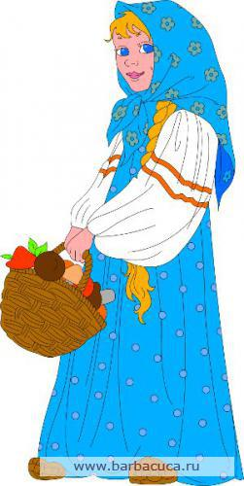
ЗАНЯТИЕ № 7

Цели: формирование способности дифференцировать различные эмоциональные состояния; обучение умению контролировать свое эмоциональное состояние; формирование произвольной двигательной регуляции.
Материалы: игрушки или картинки, изображающие Дровосека, Пугало, Льва.

ХОД ЗАНЯТИЯ

1. Упражнение «Волна»
В гости к детям приходят Дровосек, Пугало, Лев и говорят, что Великий Гудвин заболел и не может выполнить их желания. Они просят помочь детей в исполнении желаний. Ведущий спрашивает детей, хотят ли они помочь героям сказки. Но помочь героям могут только очень дружные и внимательные дети.
Ведущий предлагает детям:
а) встать в круг, взяться за руки, сосредоточиться друг на друге и пожать руку соседу по кругу («Волна»);
б) пожать руки в другую сторону;
в) "пустить волну» по сигналу ведущего от любого ребенка.

2. «Исполнение желаний»
Ведущий говорит, что все дети дружные и внимательные, умеют хорошо понимать друг друга, и просит Дровосека рассказать о том, какое у него было желание.
Дровосек говорит, что хотел бы получить сердце. Ведущий спрашивает у детей, что значат выражения "есть сердце» и "нет сердца». Дети обсуждают: человек, который имеет сердце, может испытывать разные чувства. Ведущий предлагает детям познакомить Дровосека с разными чувствами. Проводится игра "Море волнуется раз ... ».
Затем ведущий просит Пугало рассказать о своем желании. Пугало говорит, что хотел бы получить немного ума. Ведущий обсуждает с детьми, что значит умный человек: это человек, который сначала думает, что сделать, потом делает и умеет находить выход из разных ситуаций. После обсуждения детям предлагается поиграть в игру "Путаница».
Затем о своем желании рассказывает Лев. Он хотел бы получить храбрость. Ведущий объясняет, что храбрость можно получить, если победить свой страх. Он предлагает детям нарисовать свой страх и порвать его на мелкие кусочки.

3. Двигательная регуляция
После того как выполнены все желания, ведущий предлагает детям научить гостей умению управлять своим телом. Дети ложатся на пол и под релаксационную музыку сначала расслабляют свое тело, затем напрягают.

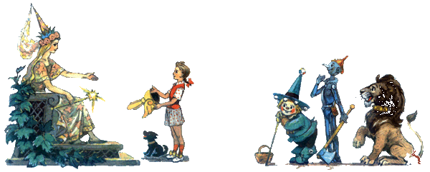

Занятие № 8

Цели: формирование произвольной регуляции поведения и эмоциональных реакций, развитие внимания, воображения.
Материалы: игрушка или картинка с изображением Незнайки; бумага с недорисованными пиктограммами по количеству детей; цветные карандаши; маленькие игрушки.

ХОД ЗАНЯТИЯ

1. Знакомство с Незнайкой
В гости к детям приходит Незнайка и жалуется, что все на него ругаются, никто не хочет учить его интересным занятиям. Тюбик не хочет учить рисовать, Гусля не хочет учить играть на музыкальных инструментах и т.д.
Ведущий говорит Незнайке, что ему, наверное, не хватает внимательности, усидчивости, умения управлять своим поведением, и предлагает ребятам научить Незнайку этим качествам.

2. Игра «Четыре стихии»
Ведущий. Давайте мы все встанем в круг и научим Незнайку быть внимательным.
По команде водящего «вода» дети вытягивают руки вперед, «воздух» - поднимают руки вверх, «земля» опускают руки вдоль тела, «огонь» - вращают руками в разных направлениях.

3. «Передай игрушку по кругу».
По кругу пускаются игрушки. Сначала их в два раза меньше, чем детей. По мере увеличения скорости передачи игрушек из рук в руки количество игрушек увеличивается.
Ведущий. Ну вот, Незнайка, ты узнал, как быть внимательным к тому, что делаешь. А теперь ребята научат тебя быть терпеливым и выполнять задание до конца.

4.Игра «Тише едешь, дальше будешь!»
Ребята выстраиваются в одну линию и по команде ведущего очень медленно двигаются до линии финиша. Побеждает тот, кто приходит к финишу последним.
Правила игры: запрещается останавливаться и топтаться на одном месте.

5. «Пиктограммы»
Ведущий. Ты, Незнайка, научился быть внимательным, терпеливым, а чему еще тебе хотелось бы научиться - рисовать или играть на музыкальных инструментах?
Незнайка говорит, что рисовать. Психолог предлагает детям дорисовать неполные пиктограммы.
5. Двигательная регуляция
Ведущий предлагает детям научить Незнайку управлять своим телом. Дети ложатся на пол, под релаксационную музыку сначала напрягают и расслабляют свое тело, затем напрягают только руки, затем только ноги.

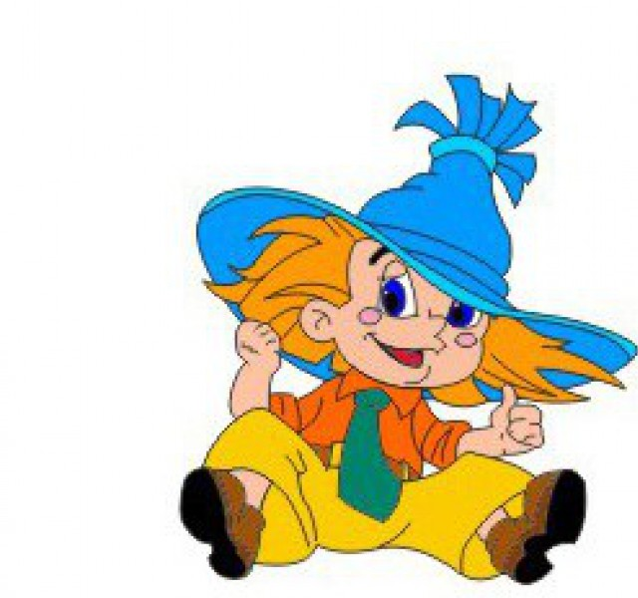

ЗАНЯТИЕ № 9
Цели: формирование взаимодействия между детьми; развитие произвольного внимания; развитие эмоциональной выразительности; формирование произвольной двигательной регуляции.
Материалы: игрушка, изображающая Емелю.
ХОД ЗАНЯТИЯ
1. Знакомство с Емелей
В гости к детям приходит Емеля и рассказывает, что ушел из своей сказки, потому что ему стало скучно - все желания выполняет щука, не с кем даже поиграть.
Ведущий предлагает детям научить Емелю новым играм.

2. Игра «КОНИ-КОНИ»
Дети разбиваются по парам. Вначале ведущий с одним из детей читает текст и показывает, как нужно правильно выполнять движения.
Кони-кони, кони-кони (дети хлопают в ладоши),
Мы (хлопок в ладоши) сидели (двумя ладошками по ладошкам партнера) на (хлопок в ладоши) балконе (двумя ладошками с партнером).
Чай (хлопок в ладоши) пили (правой ладошкой по правой ладошке партнера), в ложки (хлопок в свои ладоши) били (левой ладошкой - по левой ладошке партнера),
По- (хлопок в свои ладоши) турецки (двумя ладошками - партнеру) говорили (два хлопка в свои ладоши).
Мы (хлопок в ладоши) набрали (двумя ладошками партнеру) в рот (хлопок в свои ладоши) воды (двумя ладошками - партнеру),
И сказали всем - замри ... (дети хлопают в ладоши).
Дети «замирают» - от 30 секунд до 1,5 минут.
Емеля говорит, что игра ему очень понравилась, и он сможет играть в нее с Царевной Несмеяной. Ведущий говорит Емеле, что у нас все дети могут быть Царевнами Несмеянами.
3. Игра «Царевна Несмеяна»
Ведущий предлагает детям поиграть в игру. Выбирают Царевну Несмеяну, а остальные пытаются ее рассмешить. Задача Несмеяны - удержать серьезное выражение лица.

4. «Невидящий - неслышащий»
Ведущий предлагает детям научить Емелю еще одной новой игре. Когда ведущий говорит: «Невидящий" дети выполняют движения только по словесному сигналу, когда говорит: «Неслышащий" - дети выполняют задание только по показу.

5. Игра «Фотограф»
Емеля говорит, что ему очень понравилось играть вместе с детьми и теперь в его сказке не будет скучно, как прежде, но ему очень хотелось бы что-нибудь оставить на память об этом дне.

Ведущий предлагает Емеле сфотографироваться с детьми, но фотографии будут необычными. Дети встают в ряд с разными эмоциями на лице. Фотограф (ребенок) должен запомнить, у кого какое было выражение лица. Он отворачивается, а дети меняют эмоции на лице. Фотографу нужно вспомнить, какое у каждого ребенка было выражение на лице.

6. Двигательная регуляция
Ведущий предлагает детям лечь на пол. Сначала они напрягают и расслабляют только руки, затем только ноги. Дети напрягают и расслабляют только правую сторону, затем только левую.

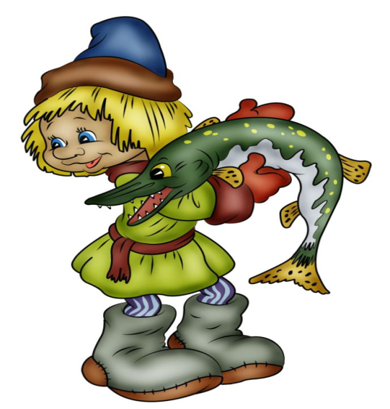

ЗАНЯТИЕ № 10

Цели: развитие наблюдательности, умения действовать по правилу, волевой регуляции, навыков произвольного поведения.
Материалы: силуэты ладони красного, желтого и синего цвета; магнитофон и кассета с записью спокойной музыки.
ХОД ЗАНЯТИЯ

1.Беседа
Ведущий. Вы знаете, ребята, что такое «Детский мир»? Многие сразу же скажут: «Детский мир» - самый большой магазин игрушек в Москве». Но знает ли кто-нибудь из вас, что это волшебный магазин. В его центральном зале висят чудо - часы. Каждый час раздается дивная музыка, в открытых расписных дверях появляются разные игрушечные звери и танцуют под бой часов. Это могут увидеть все. Но никто не видит, что происходит ночью в волшебном магазине. Я-то знаю, потому что мне рассказал про это мой друг Мишка. Он раньше жил в «Детском мире», а теперь живет у меня. Он рассказывал, что каждый вечер, когда стихают голоса детей и взрослых, гаснет свет, и закрываются двери, в большом зале - в том самом, где висят часы, начинается сказочная жизнь.

2. Игра «Изобрази свою игрушку»
Ведущий. Ребята, мы тоже сможем стать участниками этой сказочной жизни, но сначала попробуем угадать, какие любимые игрушки есть у каждого из нас.
(Каждый ребенок мимикой, жестами изображает свою игрушку, а остальные угадывают, какую игрушку изобразил ребенок.)
А теперь каждый из вас станет своей любимой игрушкой.

3. Игра «Кричалки - шепталки - молчалки»
Детям предлагаются три силуэта ладони: красный, желтый, синий. Это сигналы. Когда взрослый поднимает красную ладонь - «кричалку" - можно бегать, кричать, сильно шуметь; желтая ладонь - «шепталка" можно тихо передвигаться и шептаться, на сигнал «молчалка" - синяя ладонь - дети должны замереть на месте или лечь на пол и не шевелиться. Заканчивать игру следует «молчалками».

4. Игра «Лиса с лисятами и Совушка»
Ведущий. Чудо-часы снова напоминают о себе. Бомбом-бом - пробили часы 12 раз и разбудили Совушку. Она пролетела над игрушками и превратила их всех в лисят.
С помощью считалки выбирается Лиса. Совушка уходит в укрытие и наблюдает за играющими. Ребенок, который изображает Лису, ведет за собой лисят и проделывает при этом различные движения. Лисята в точности их повторяют. Кто не успевает повторить, того Совушка забирает к себе в укрытие. Выигрывает оставшийся с мамой лисенок.
5. Упражнение «Волшебный шарик»
Звучит спокойная музыка. Дети сидят на стульчиках.
Ведущий. Откиньтесь на спинку стула, спина прямая и расслабленная, руки сложены на груди. Глубоко вдохните воздух носом, представьте, что ваш живот это воздушный шарик. Чем глубже вдыхаешь, тем больше шарик. А теперь выдыхайте ртом, чтобы воздух улетел из шарика.
Не торопитесь, повторите. Дышите и представляйте себе, как шарик наполняется воздухом и становится все больше и больше.
Медленно выдыхайте ртом, как будто воздух выходит из шарика. Сделайте паузу, сосчитайте до пяти. Снова вдохните и наполните легкие воздухом. Выдохните, почувствуйте, как воздух выходит через легкие, горло, рот. Дышите и чувствуйте, как вы наполняетесь энергией и хорошим настроением. Сделали паузу. Закрыли глаза и послушали музыку ... Открыли глаза.
Вот мы снова в детском саду. Теперь вы знаете, что происходит ночью в волшебном магазине.

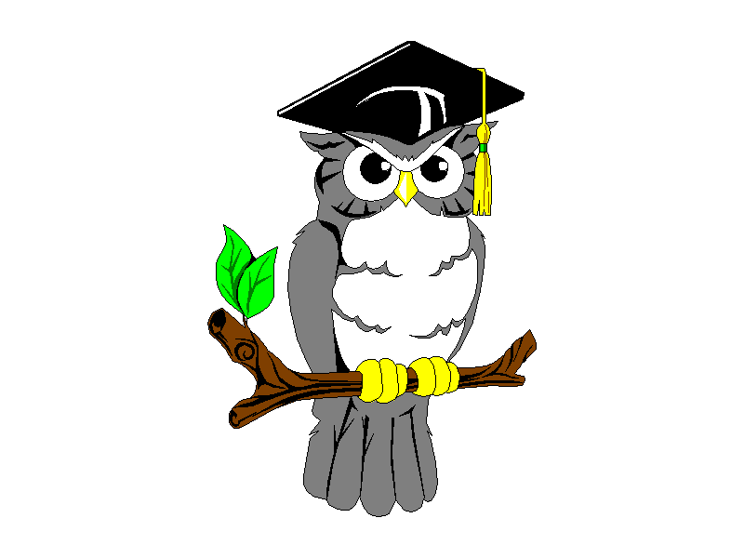

ЗАНЯТИЕ № 11

Цели: обучать распознаванию и произвольному проявлению чувств; упражнять в умении управлять движениями и контролировать свое поведение; воспитывать выдержку.

ХОД ЗАНЯТИЯ

1. Приветствие
Ведущий. Давайте представим себе, что мы разучились говорить, а можем только петь. Сейчас каждый из вас пропоет свое имя, а мы будем все вместе за ним повторять.

2. Упражнение «Тренируем эмоции»
Ведущий. Сегодня мы с вами будем готовиться в актеры. В школу актеров принимают после небольшой проверки. Итак, вам нужно:
а) нахмуриться, как осенняя туча; рассерженный человек;
б) злиться, как злая волшебница; два барана на мосту; голодный волк; ребенок, у которого отняли мяч;
в) испугаться, как заяц, увидевший волка; птенец, упавший из гнезда; котенок, на которого лает злая собака;
г) улыбнуться, как кот на солнышке; солнышко; хитрая лиса; будто ты увидел чудо.
У всех получилось отлично. Все приняты в актеры.

3. Игра «Колпак мой треугольный»
Играющие сидят в кругу.
Ведущий. И вот вам первое актерское задание.- Всем по очереди нужно произнести по одному слову из фразы: «Колпак мой треугольный, треугольный мой колпак. А если не треугольный, то это не мой колпак». После этого фраза повторяется снова, но те, кому выпадет говорить слово «колпак», заменяют его жестом (два мягких хлопка по своей голове). В следующий раз заменить нужно два слова: «колпак» и«мой» (показать рукой на себя).

4. Изображаем настроение
Ведущий. Следующее задание актерам. Надо изобразить настроение.
Покапаем, как маленький и частый дождик, а теперь как тяжелые, большие капли.
Полетаем, как воробей, а теперь - как чайка, как орел. Походим, как старая, бабушка, попрыгаем, как веселый клоун.
Пройдемся, как маленький ребенок, который учится ходить.
Пощупаем кочки на болоте.
Побежим навстречу маме, прыгнем ей на шею и обнимем ее.

5. Упражнение «Волшебный сон»
Ведущий. Актеры все старались и немного устали.
Я предлагаю вам отдохнуть.
Реснички опускаются,
Глазки закрываются.
Мы спокойно отдыхаем (2 раза),
Сном волшебным засыпаем.
Дышится легко, ровно, глубоко,
Напряженье улетело
И расслаблено все тело (2 раза),
Будто мы лежим на травке,
На зеленой мягкой травке.
Греет солнышко сейчас ...
Ноги теплые у нас ...
Жарче солнышко сейчас ...
Ноги теплые у нас ...
Дышится легко ... ровно ... глубоко ...
(длительная пауза)
Мы спокойно отдыхали
Сном волшебным засыпали Хорошо нам отдыхать?
Но пора уже вставать.

5. Упражнение «Браво»
Ведущий. Ваш дебют прошел отлично! Каждый из вас заслужил звание народного любимца и достоин аплодисментов.
А теперь желающий насладиться аплодисментами встает перед всеми и кланяется, а восторженные поклонники дружно аплодируют и кричат "Браво!».

ЗАНЯТИЕ № 12

Цели: формирование мотивации на успех и адекватного отношения к неуспеху; обучение умению сотрудничать; развитие волевой регуляции.
Материалы: баночка с медом, яйцо, два одинаковых рисунка, фломастеры.

1. «Готовимся к турниру»
Ведущий. Ребята, у нас сегодня состоится турнир, вам нужно разделиться на две команды.
(Ведущий совместно с детьми придумывает название командам, выбирает капитанов.)
За правильно выполненное задание команда будет получать часть разрезной картинки. Команда, которая сможет собрать из частей целое изображение, будет победителем турнира.

2. Игра «Пчелы и змеи»
Ведущий. Я хочу предложить вам сыграть в игру под названием "Пчелы и змеи». Одна команда - пчелы, другая - змеи. Каждая команда должна выбрать себе короля. Оба короля выходят за дверь, а я прячу два предмета, которые короли должны будут отыскать. Король пчел должен искать мед а змеиный король яйцо. Пчелы и змеи должны помогать своим королям. Все пчелы должны жужжать. Чем ближе король подходит к меду, тем сильнее жужжат пчелы, чем дальше отходит король, тем пчелы жужжат тише. Змеи помогают своему королю шипением. Кто же из королей окажется первым?

3. Игра «Обезьянки»
Ведущий. Ребята, мы сейчас поиграем в обезьянок, которые любят кривляться и подражать друг другу. Участники команд, чередуясь, показывают различные движения. Участники противоположной команды повторяют движения.
Смену позиций можно провести несколько раз, при этом кривляния
осуществляются сначала только лицом, потом телом, голосом, дыханием.

4. Игра «Да и нет»
(См. занятие 6.)
Вопросы: «Ты ходишь в школу?»; «Ты был на Северном полюсе?»; "Ты вчера целовался с тигром?» и т.д. Тот, кого опрашивают, должен обязательно отвечать наоборот. Тот, кто ошибается, выбывает из игры. Игра будет продолжаться до тех пор, пока не останется один участник. Он становится победителем.
Ах, как хорошо, что все опять стали нормальными мальчиками и девочками.

5. «Сделай неправильный рисунок из правильного»
Ведущий заранее готовит черно-белый рисунок, на котором изображен ребенок в обычной ситуации: на уроке, с мамой за ручку.
Командам даются два одинаковых рисунка, фломастеры. Каждой команде нужно из правильного рисунка сделать неправильный.

6. «Сложи картинку»
Ведущий. Участники команд, подойдите к столам и попытайтесь из тех частей, которые вы получили в процессе турнира за правильно выполненные задания, сложить картинку. Победителем турнира будет команда, у которой получится изображение.
В конце турнира - приветствия победителям и всем участникам.

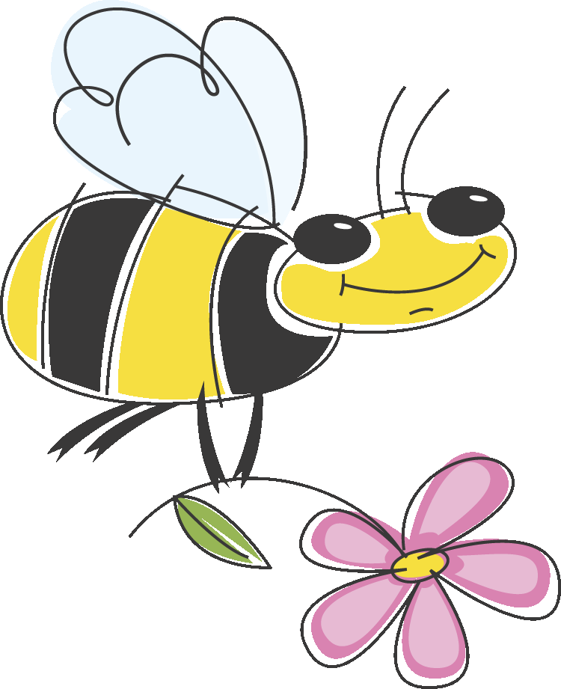

ЗАНЯТИЕ ЗАКЛЮЧИТЕЛЬНОЕ, ДИАГНОСТИЧЕСКОЕ

Материалы: кукла бибабо Буратино, текст телеграммы.

1. Игра «Телеграмма»
Ведущий. Ребята, с телеграфа нам сообщили, что на имя нашей группы пришла телеграмма, но нам ее нужно сначала получить. Сейчас я расскажу, как это сделать.
Станьте в круг. Возьмитесь за руки, почувствуйте руку вашего соседа. Для того чтобы телеграмма дошла до нас в целости и сохранности, необходимо передать ее соседу, пожав ему руку (делать это нужно так, чтобы вашему товарищу было не больно). Будьте внимательны, не пропустите сигнал, передавайте телеграмму по кругу друг другу. Когда сигнал телеграммы дойдет до меня, я расшифрую ее и прочитаю вам.
Внимание, телеграмма пошла.
Помогите, помогите, помогите! С Буратино случилась беда! Исчезли улыбка и радость,
Не хочет с друзьями играть.
В чем дело, друзья, мы не знаем
И просим вас в этом помочь
Приехать сюда поскорее,
Спешите, время не ждет!

2. Релаксационное упражнение «Сказочный лес»
Ведущий. Чтобы попасть в сказку к Буратино, мы сейчас с вами закроем глаза и представим Поляну сказок. Сядьте на ковер, закройте глаза и представьте себе сказочный лес (звучит музыка из серии «звуки природы»). Мы идем по лесу, вокруг нас высокие деревья с раскидистыми ветвями, высокая трава щекочет наши ноги. Птицы поют на разные голоса, пахнет цветами и травами. Как хорошо, тепло ... Слышите? Кто-то стучит. Наверное, это дятел. А вон с ветки на ветку перескочила белочка. А сейчас тише ... слышите? Кто-то стрекочет. Это же сказочный сверчок. Он поможет нам встретиться с нашим Буратино. Мы уже пришли, мы в сказке. Открывайте глаза. Знакомьтесь с нашим героем.

3. Игра «Школа эмоций»
Ведущий надевает на руку куклу бибабо Буратино (рот которого заранее заклеивается полосочкой с изображением грусти).
Ведущий. Ребята, посмотрите на Буратино, он как будто обычная деревянная кукла, которую только что выстругали из полена и забыли оживить. По его лицу нельзя угадать, какое у него настроение: грустит он или радуется, спокоен он или его что-то беспокоит. Это совсем не тот задорный Буратино, которого мы знали, правда, ребята?
Давайте пригласим его в нашу школу, назовем ее «Школой эмоций" и напомним ему, каким он был раньше, покажем все эмоциональные состояния, какие мы знаем. Мы поможем ему вспомнить, как он раньше грустил, радовался, злился, обижался, боялся, удивлялся и т.д. Буратино, садись, внимательно смотри и слушай, чему тебя сегодня будут учить ребята.
Сейчас ребята получат конвертик, внутри которого находится карточка с изображением эмоции. Внимательно посмотрите на нее, подойдите к Буратино и расскажите, какое настроение изображено у вас на карточке, а затем покажите это настроение так, чтобы Буратино хорошенько его запомнил. Помните, что вы сегодня для Буратино учителя.
Подходить к Буратино нужно по очереди. Будьте терпеливы и выдержаны.
Если ребенок не справляется с заданием, ведущий предлагает дополнительную карточку и фиксирует это.
После игры игрушка бибабо начинает хохотать.

4. Игра «Рассмеши»
Ведущий. Ребята, кажется, Буратино что-то начинает вспоминать.
Буратино. Неправда, я все вспомнил, спасибо, ребята, только я никак не могу остановиться.
Буратино продолжает смеяться.
Ведущий. Сейчас мы поможем тебе управлять своим настроением. Посмотри, как это умеют делать ребята, а затем попробуешь и сам, например, стать грустным Пьеро.
Один из игроков садится в центр и настраивается на то, что будет очень серьезным и его никто не сможет рассмешить. Остальные ребята стараются изо всех сил сделать так, чтобы сидящий рассмеялся. Не разрешается дотрагиваться до сидящего игрока.
(8 роли Пьеро, а также Буратино должен побывать каждый ребенок.)
Ну что, Буратино, тебе нравится с нами играть?
Буратино. Очень. Хочу еще.

5. Игра «Волшебное слово»
Ведущий. Следующая игра называется «Волшебное слово». В этой игре нужно быть очень внимательным и не забывать правила. А правила игры таковы: я буду называть различные движения, но выполнять вы будете только те, перед названием которых я произнесу слово «пожалуйста».
Например: руки вверх, пожалуйста, ногу в сторону и т. д.

6. Игра «Поссорились - помирились»
Буратино предлагает задорным голосом свою игру.
Буратино. А вы драться умеете? Сейчас я вас научу. Начинает задираться с ребятами, провоцирует на драку.
Ведущий. Буратино, мы начинаем тебя узнавать, но позволь нам научить тебя не только драться и ссориться, но и мириться. Ребята, выберите себе пару. Ссориться, и мириться будут ваши пальчики. Представьте себе, что пальчики это вы. Сначала вы (ваши пальчики) поссоритесь (вот так), а потом помиритесь (вот так).
Буратино. Спасибо, ребята. Как же у вас интересно! А что вы еще умеете делать?
7. Игра «Я умею»
Ведущий. Ребята, давайте похвастаемся перед Буратино, что мы умеем делать. Сейчас каждый из вас по очереди встанет на стульчик и скажет, что он умеет делать, а остальные все вместе эхом повторят, что умеет ваш товарищ.

8.Танцы
Буратино. Какие же вы умные и веселые, с вами очень интересно. Вы просто спасли меня, а то я, похоже, уже совсем начал превращаться в деревянное полено. А теперь давайте устроим танцы. Ой, совсем забыл, отгадайте одну маленькую загадочку:
Кто с доброй сказкой входит в дом?
Кто с детства каждому знаком?
Кто не ученый, не поэт,
А покорил весь белый свет?
Кого повсюду узнают?
Скажите, как его зовут?
Все вместе - БУ-РА-ТИ-НО!
Звучит веселая музыка из кинофильма «Приключения Буратино». Дети танцуют. По окончании Буратино прощается с детьми, пожимая каждому руку.

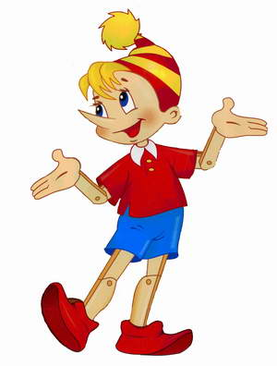
ОЦЕНКА РЕЗУЛЬТАТОВ ПСИХОКОРРЕКЦИОННЫХ ЗАНЯТИЙ

Эта оценка опирается на следующие показатели каждого ребенка, которые могут быть в дальнейшем отражены в таблице.

I. Развитие умения адекватно выражать свои эмоции
Игра «Школа эмоций»
1 балл - выражение лица не меняется или является неадекватным.
2 балла - кратковременное задерживание эмоций, неявное выражение эмоций.
3 балла - явное выражение эмоций, богатая мимика.

II. Формирование осознанного восприятия эмоций, умение понимать эмоциональное состояние другого человека
Игра «Школа эмоций»
1 балл - не может назвать и оценить эмоциональное состояние другого человека.
2 балла - не всегда правильно оценивает оттенки эмоционального состояния.
3 балла - адекватно узнает и называет эмоциональное состояние на фотографии.

III. Произвольная регуляция поведения
Игра «Волшебное слово»
1 балл - ребенок не включается в игру, не понимает и не принимает правила игры, часто отвлекается, мешает другим.
2 балла - ребенок не сразу включается в выполнение задания, правила игры понимает и принимает, но иногда отвлекается и ошибается.
3 балла - ребенок понимает условия игры, включается в нее, выполняет все правила.

IV. Произвольная регуляция своего эмоционального состояния
Игра «Царевна Несмеяна»
1 балл - ребенок не может управлять своим эмоциональным состоянием.
2 балла - недостаточно управляет своим эмоциональным состоянием, пытается удерживать эмоциональное состояние, но это ему не всегда удается.
3 балла - умеет управлять своим эмоциональным состоянием, удерживает выбранные эмоции до конца игры.

V. Произвольная регуляция двигательных ощущений
Игра «Поссорились – помирились»
1 балл - ребенок не может регулировать свои двигательные ощущения.
2 балла - регулировать двигательные ощущения может с помощью взрослого.
3 балла - все упражнения на напряжение и расслабление делает самостоятельно.

VI. Взаимодействие с другими детьми
Игра «Телеграмма»
1 балл - цепочка на ребенке прервалась.
2 балла - двумя руками жмет руки одновременно одному и другому соседу.
3 балла - ребенок принимает пожатие и передает
другому.

VII. Самооценка и уровень тревожности
Игра «Я умею»

1 балл - ребенок отказывается выполнять задание или при выполнении нуждается в постоянной поддержке и подсказке .
2 балла - нуждается в стимулирующей помощи взрослого или другого ребенка, говорит тихо и неуверенно.
3 балла - не боится рассказать о своих умениях, достаточно уверен в себе.

СПИСОК ЛИТЕРАТУРЫ

- Иовенко Ирина Ивановна «Развитие эмоционально-волевой сферы детей старшего дошкольного возраста»
- Ворожцова О.А Музыка и игра в детской психотерапии. - М., 2004.
- Григорьева Т.Г. Основы конструктивного общения. Новосибирск, 1997.
- Громова Т.8. Страна эмоций. - М., 2002.
- Коломинский ЯЛ., Панько ЕА Диагностика и коррекция психического развития дошкольников. - Минск, 1997.
- Костина Л.М. Игровая терапия с тревожными детьми. - СПб., 2001.
- Кошелева Ад., Перегуда В.И., Шаграева О.А Эмоциональное развитие дошкольников. - М., 2003.
- Кряжева НЛ. Кот и пес спешат на помощь. - Ярославль,2000.
- Лютова ЕК., Монина Г.Б. Тренинг эффективного взаимодействия с детьми. - СПб., 2000.
- Мазепина Т.Б. Развитие навыков общения в играх, тренингах, тестах. - М., 2002.
- Овчарова Р.В. Практическая психология в начальной школе. - М., 1998.
- Панфилова М.А. Игротерапия общения. - М., 2000.
- Сальникова Н. Работа с детьми. Школа доверия. М., 2003.
- Смид Р. Групповая работа с детьми и подростками. - М., 1999.
- Урунтаева Г,А, Афонькина Ю.А. Практикум по детской психологии. - М., 1995.
- Фопель К. Как научить детей сотрудничать. - М., 2001.
- Хухлаева 0.8. Маленькие игры в большое счастье. - М., 2001.
- Хухлаева 0.8. Лесенка радости. - М.,1998.
- Хухлаева О.В. Тропинка к своему Я. - М., 2001.
- Чистякова М.И. Психогимнастика. - М., 1995.

